|  |
| --- |
| WORKSHOP AMDEC  Projet 7 FIA |

1 PRESENTATION DU SUJET 3

2 DIAGRAMME D’ISHIKAWA 5

3 LES 5 POURQUOI 6

4 AMDEC 7

# PRESENTATION DU SUJET

EFFONDREMENT DU PONT DE GENES

*Selon le rapport, les câbles de la portion du pont qui s’est effondrée réagissaient alors aux vibrations «d’une manière qui ne correspond pas totalement aux résultats attendus et [requerrait] des investigations approfondies ». Les haubans sont coulés dans le béton, ce qui rend difficile l’évaluation de leur état. Mais les experts ont établi que des phénomènes de corrosion ont certainement pu jouer dans cette dégradation, jusqu’à entraîner la catastrophe de mardi.*

*Quoi qu’il en soit, l’avertissement n’a pas été entendu en temps et en heure par le groupe Atlantia, la maison-mère d’Autostrade per l’Italia. D’autant que ce n’est pas la première fois que la stabilité du viaduc a été remise en cause. Inauguré en 1967, il avait dû subir des travaux de consolidation des câbles dès les années 90. Depuis, rien n’a été fait pour pallier les déficiences de structure, malgré les nombreux avertissements. Dernier en date, le professeur d’ingénierie à la faculté de Gênes Antonio Brencich avait invité en 2016 les pouvoirs publics à démonter le pont Morandi et à en reconstruire un neuf. Plus qu’un problème de maintenance, le pont présentait selon lui des soucis structurels en raison de sa «mauvaise conception». Et d’ajouter : «[L’architecte] Morandi s’est trompé dans les calculs de la déformation, avec le temps, des structures en ciment armé.»*

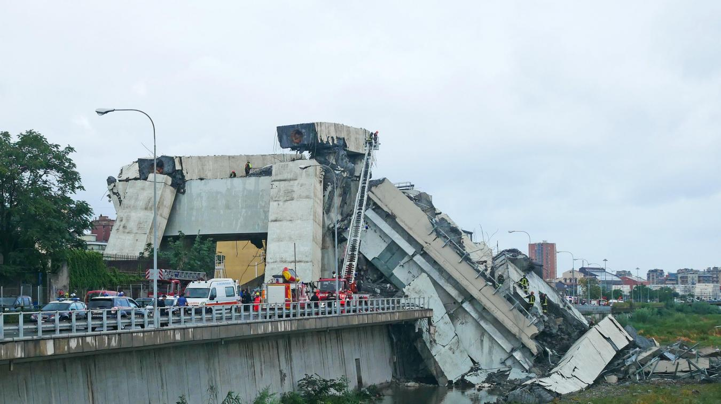

Suite à cet effondrement, les autorités italiennes veulent mettre en place un processus qui permet de garantir au maximum la sécurité et prévenir tout risque qu’un incident de ce type se reproduise.

Vous êtes en charge de la réalisation de l’AMDEC relative à la reconstruction du pont de Gênes.

Dans un premier temps, vous allez vous concentrer sur les causes pouvant entrainer un effondrement via un diagramme d’Ishikawa.

Dans un deuxième temps, à partir des causes, vous utiliserez la méthode des 5 pourquoi, afin de déterminer les actions préventives et correctives à mettre en place.

Suite à cela, vous réaliserez l’AMDEC complet et vous évaluerez la criticité avant et après les actions envisagées.

# DIAGRAMME D’ISHIKAWA

Afin de repérer les causes principales qui peuvent conduire à un effondrement, vous remplirez un diagramme d’ISHIKAWA 5M.

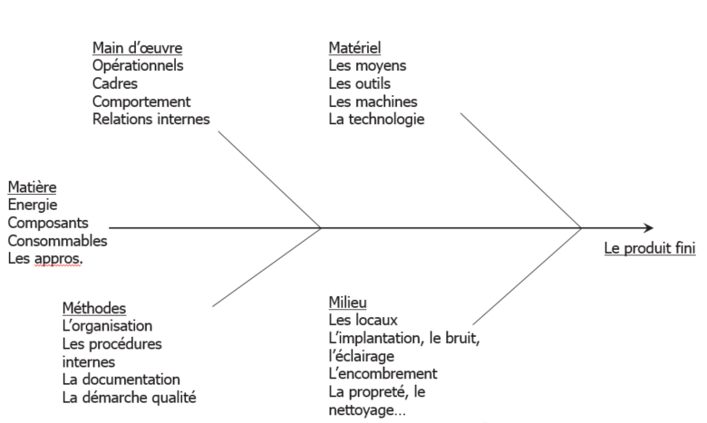

# LES 5 POURQUOI

Dans le but de déterminer, au plus juste, les actions préventives et correctives à mettre en place, nous vous proposons d’appliquer la méthode des 5 pourquoi sur les causes principales déterminées avec l’ISHIKAWA.

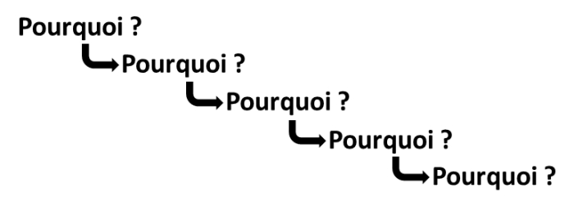

# AMDEC

Suite à vous résultats précédents, il est temps de réaliser votre AMDEC, en respectant les principes et le format présentés lors de la SAM.

Il faudra évaluer la criticité de chaque risque avant et après mise en place des actions préventives et correctives.

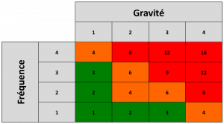



|  |  |  |  |  |  |  |  |  |  |  |  |  |  |
| --- | --- | --- | --- | --- | --- | --- | --- | --- | --- | --- | --- | --- | --- |
|  | | | **Période de l’analyse :** | | | | | | | **Re-cotation** | | | |
| 5M / Fonctions techniques/ Composants | Mode de défaillance | Causes | Effets | Criticité | | | | Action préventive | Action corrective | Criticité | | | |
| F | G | D | C | F | G | D | C |
|  |  |  |  |  |  |  |  |  |  |  |  |  |  |
|  |  |  |  |  |  |  |  |  |  |  |  |  |  |
|  |  |  |  |  |  |  |  |  |  |  |  |  |  |